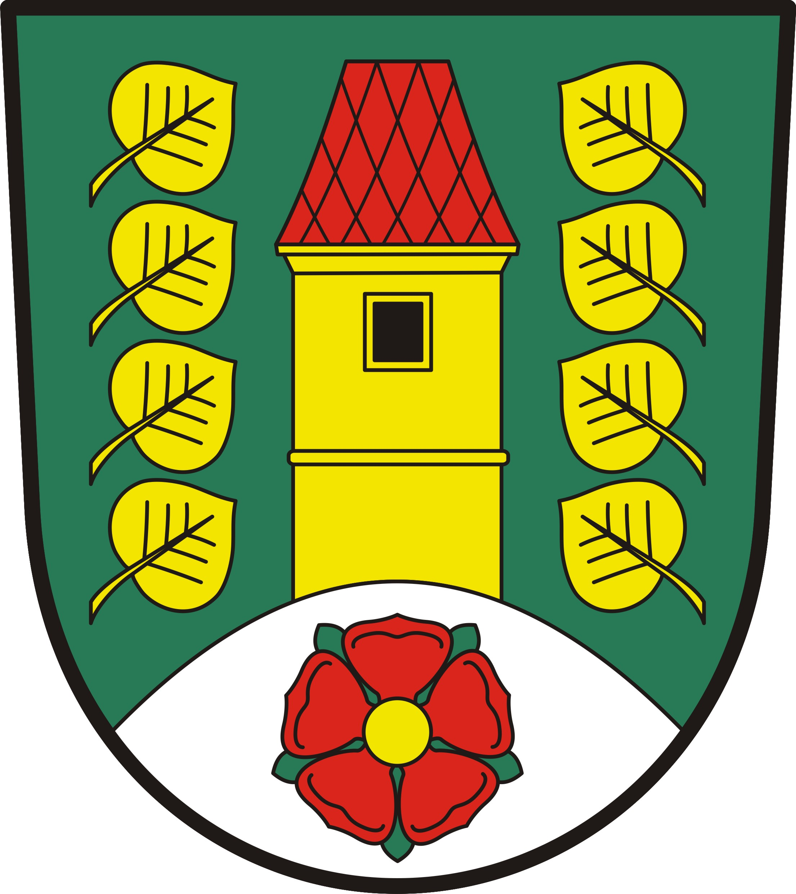
OBEC MALONTY 382 91 MALONTY 27
IČ: 00245992, DIČ: CZ00245992
tel.380325120, mail:podatelna@obecmalonty.cz, DS:6z3b6a8

OZNÁMENÍ

V souladu se zákonem č. 250/2000 Sb., o rozpočtových pravidlech územních rozpočtů, ve znění zákona č. 24/2017 Sb., oznamujeme, že střednědobý výhled rozpočtu na roky 2023-2025, schválený rozpočet na rok 2023 a rozpočtová opatření, která mění schválený rozpočet Obce Malonty na rok 2023, jsou umístěny:

- v elektronické podobě na stránkách obce Malonty: www.obecmalonty.cz

- v listinné podobě u správce rozpočtu v kanceláři Obecního úřadu Malonty na adrese: Malonty 27, 382 91 Malonty

Malonty 18.1.2023

………………………………
Vladimír Malý
starosta obce

